**ПЛАН УРОКА**

**Дата: 27.01.2022г.**

**Группа: 1-11**

**ДИСЦИПЛИНА:**МДК 0101

**ПРЕПОДАВАТЕЛЬ:**Керимова Д.Н.

**Тема: Составление таблицы**

Набрать текст в редакторе под силу большинству из нас, даже если мы только осваиваем работу за компьютером. А вот изменить его, дополнить изображениями и таблицами, сделать отступы, поля и добавить нумерацию страниц уже сложнее. Для этого надо получить специальные знания, иначе можно долго искать нужную функцию и вникать в ее работу.

Откройте программу и посмотрите на основное меню вверху экрана. Среди перечня опций нам нужна вкладка “Вставка”.

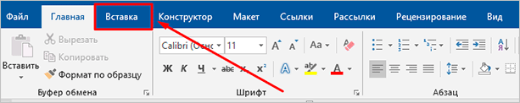

Затем нажмите на слово “Таблица”. Перед вами появится выпадающий список, при помощи которого можно:

в 1 клик начертить пустую таблицу максимального размера 10 × 8 ячеек, затем ее можно увеличить, об этом я расскажу немного позже;

создать нужное количество строк и ячеек;

нарисовать объект любого формата по своему желанию;

преобразовать уже набранный текст в табличный формат;

открыть прямо в Word редактор Excel и работать в нем, если это привычно и удобно для вас;

воспользоваться готовыми шаблонами, предусмотренными программным продуктом, или создать свои.

Сейчас мы рассмотрим каждый из этих способов отдельно.

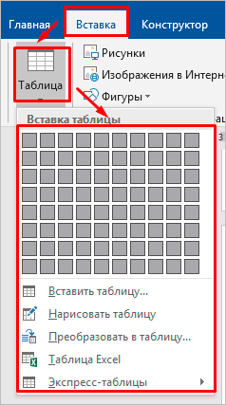

Быстрое создание простой таблицы

Самый легкий способ – это отметить в выпадающем меню поле, в котором квадратики по вертикали означают количество строк, а по горизонтали – столбцов. Таким образом, если мы выделяем область 3 × 4, то получаем таблицу из 12 одинаковых ячеек, готовую к заполнению.

В дальнейшем ее можно увеличить, уменьшить и изменить размеры строк и столбцов. Как это сделать, смотрите в разделе о редактировании.

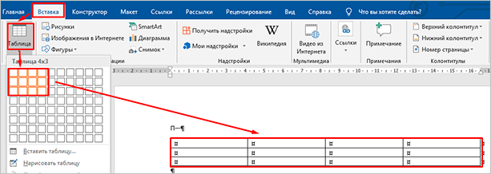

Второй простой способ

Снова идем в меню и выбираем “Вставить таблицу…”.

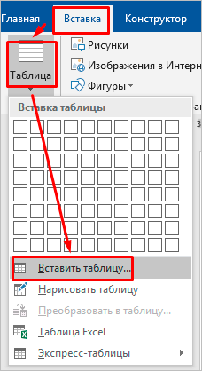

В выпавшем окошке можно выбрать любое количество строк и столбцов, а также настроить ширину ячеек:

фиксированную;

по содержимому, чтобы размеры подстраивались под самый длинный текст;

по ширине окна, тогда таблица будет занимать всю область: от левого до правого края листа.

Если вы поставите галочку внизу, то в следующий раз редактор предложит создать точно такой же объект, что удобно, если вам нужно несколько одинаковых массивов.

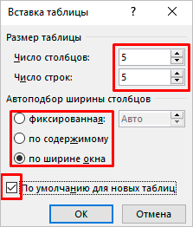

Рисуем таблицу

На мой взгляд, это самый трудный способ, его стоит использовать в редких случаях, когда нужно составить сложную таблицу необычной конфигурации или когда у вас уйма времени, и хочется поэкспериментировать.

Выбираем в меню соответствующий пункт.

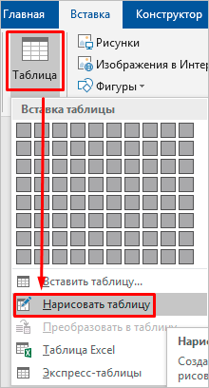

Теперь ведем карандашом и рисуем рамку, а затем ячейки. На мой взгляд, тут удобно “чертить” вертикальные, горизонтальные и даже диагональные линии и создавать свой макет, но вы можете творить, как вам захочется.

В процессе рисования в основном меню откроется вкладка “Макет”. Опции на этой панели позволяют быстро добавлять одинаковые ячейки, объединять их или разделять. Подробнее обо всех возможностях редактирования любой таблицы в Microsoft Word я расскажу чуть позже.

Преобразование текста в таблицу

Эта функция может стать довольно удобным инструментом для тех, кто привык быстро набирать текст и не хочет тратить время на заполнение полей. Также вы можете его использовать, когда переносите данные с распечатанного листа и книги в компьютер или просто не любите таблицы, но делать их приходится.

Чтобы все получилось, содержимое каждой ячейки пишите по одному из принципов:

с новой строки;

через точку с запятой;

со знаком табуляции, то есть нажимая клавишу Tab на клавиатуре;

через любой выбранный вами символ.

Главное, не запутаться и по порядку сверху вниз и слева направо, то есть по строчкам, выписать все данные с использованием выбранного разделителя. Я чаще всего выписываю содержимое новой графы, нажимая Enter, так проще не запутаться и проконтролировать количество данных.

Затем выделяем набранный текст, идем в меню и выбираем пункт “Преобразовать в таблицу…”.

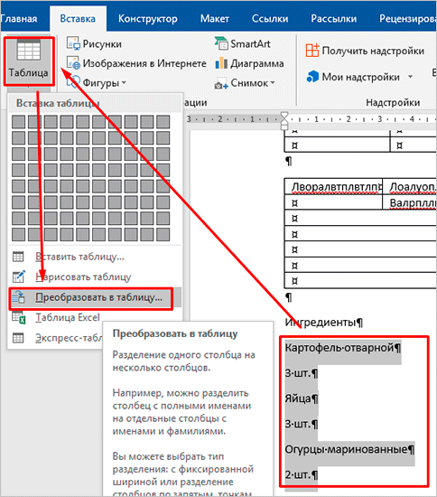

В появившемся окне выбираем нужное количество столбцов, строки программа установит сама. Затем говорим редактору, как подобрать оптимальную ширину ячеек, и какой символ отделяет их содержимое в конкретном случае. Нажимаем кнопку “ОК” и получаем готовую и уже заполненную форму.

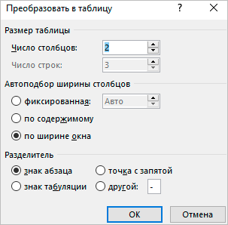

*4. Первичное закрепление полученных знаний*

*Задание 1* – один обучающийся выполняет задание при помощи интерактивной доски, а остальные обучающиеся выполняют самостоятельно за персональными компьютерами под руководством преподавателя.

1. Создайте таблицу «Сведения о студентах», состоящую из 6 строк и 5 столбцов.

2. Ознакомьтесь с текстов и дайте название столбцам.

3. Заполните таблицу следующими сведениями:

1) Иванов Иван Иванович, 11.04.1996,  ул. Климасенко, 13-15

2) Петрова Лидия Ивановна, 25.10.1997., пер. Черского, 32

3) Быков Алексей Ильич, 12.10.1998, ул. Кирова, 75-89

4) Мухин Олег Андреевич, 20.07.1995, ул. Центральная, 50-29

5) Григорьева Наталья Дмитриевна, 30.07.1995, ул. Батюшкова, 16-41

4.  Добавьте в таблицу еще 5 строк.

5. Заполните эти строки сведениями о своих одногруппниках.

6. Выполните выравнивание ячеек – по центру.

7. Для каждой строки задайте индивидуальный цвет шрифта.

*Возможный выполненный вариант*

**«Сведения о студентах»**

|  |  |  |  |  |
| --- | --- | --- | --- | --- |
| Фамилия | Имя | Отчество | Дата рождения | Домашний адрес |
| Иванов | Иван | Иванович | 11.04.1996 | ул. Климасенко, 13-15 |
| Петрова | Лидия | Ивановна | 25.10.1997 | пер. Черского, 32 |
| Быков | Алексей | Ильич | 12.10.1998 | ул. Кирова, 75-89 |
| Мухин | Олег | Андреевич | 20.07.1995 | ул. Центральная, 50-29 |
| Григорьева | Наталья | Дмитриевна | 30.07.1995 | ул. Батюшкова, 16-41 |
| Курочкина | Марина | Витальевна | 11.12.1998 | ул. Пирогова, 9-154 |
| Семенов | Артем | Петрович | 25.11.1996 | ул. Березина, 15 |
| Дягилев | Николай | Владимирович | 11.01.1995 | ул. Центральная, 55-55 |
| Смирнов | Павел | Максимович | 01.01.1998 | ул. Косыгина, 64-98 |
| Нестерова | Марина | Николаевна | 30.08.1996 | ул. Пархоменко, 196 |

**ПЛАН УРОКА**

**Дата: 03.02.2022г.**

**Группа: 1-11**

**ДИСЦИПЛИНА:**МДК 0101

**ПРЕПОДАВАТЕЛЬ:**Керимова Д.Н.

**Тема: Составление структуры организации**

Если вам необходимо дополнить текст графическими элементами. Например, таблицами, графиками, диаграммами или схемами. То, это можно сделать прямо в текстовом редакторе Word. Не прибегая к использованию сторонних программ.

**Как сделать схему в Word 2007, 2010, 2013 или 2020**

Итак, если вы хотите сделать схему в Word 2007, 2010, 2013 или 2016, то вам необходимо перейти на вкладку «Вставка». На этой вкладке есть две кнопки, которые можно использовать для создания схем в Ворде. Это кнопки «Фигуры» и «SmartArt».

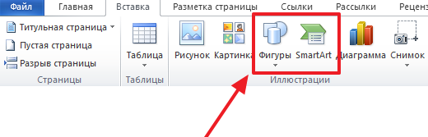

При нажатии на кнопку «Фигуры» появляется огромный список фигур, которые вы можете вставить в документ.

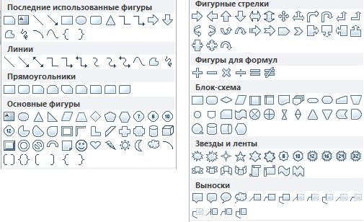

Выбрав одну из этих фигур из списка, вы можете сразу нарисовать ее в любом удобном вам месте. Использовав несколько таких фигур вы без труда сможете сделать схему в Ворде. Пример простой схемы на скриншоте внизу.

При необходимости внешний вид нарисованных фигур можно менять. Для этого просто выделите одну из фигур и перейдите на вкладку «Формат». На данной вкладке можно изменить цвет фигуры, цвет рамки, цвет заливки, добавить тени и другие графические эффекты. Используя все эти возможности можно создать достаточно красивую схему (пример внизу).

Для того чтобы добавить на схему текст просто нажмите на нужную фигуру правой кнопкой мышки и выберите пункт меню «Добавить текст». После чего вы сможете вписывать текст прямо внутрь фигуры.

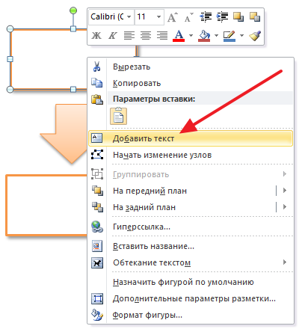

В итоге вы можете получить примерно вот такую схему.

Кроме этого вы можете сделать схему в Ворде при помощи кнопки «SmartArt». После нажатия на данную кнопку открывается каталог уже готовых схем. В котором вы можете выбрать один из подходящих вам вариантов.

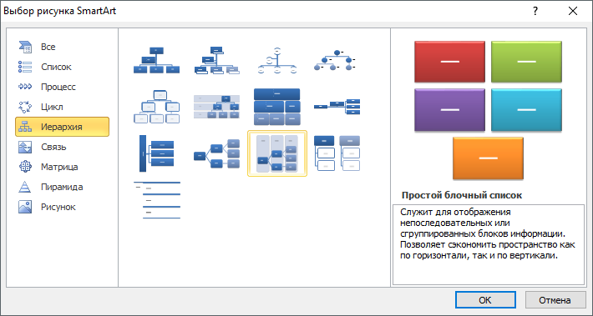

После выбора подходящего варианта схемы на странице появится уже готовая схема.

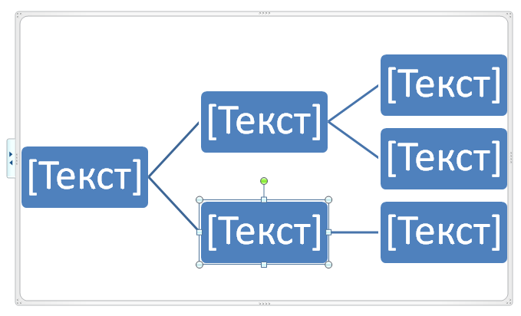

Вам нужно будет только добавить свой текст. Для этого достаточно просто кликнуть мышкой в один из блоков и вписать нужный текст.

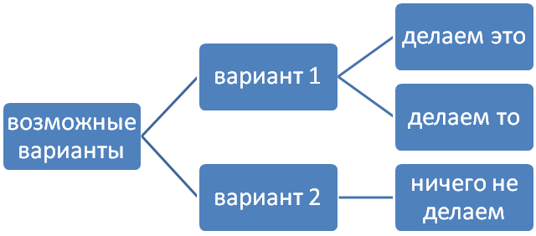

Также вы можете изменить внешний вид сделанной вами схемы. Для этого выделите схему мышкой и перейдите на вкладку «Конструктор» или «Формат». Используя инструменты, доступные на этих вкладках, можно получить вот такую разноцветную и объемную схему как на скриншоте внизу.

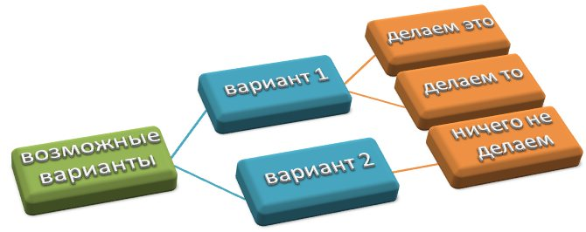

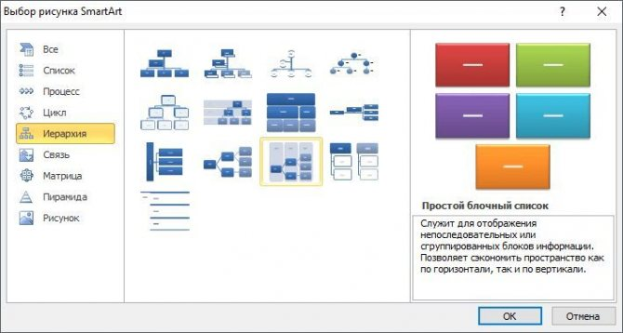

ПРАКТИЧЕСКОЕ ЗАДАНИЕ: Создать структуру организации

